O conhecimento de adolescentes sobre a prevenção de acidentes de trânsito no município de Cascavel-PR

Tamara Cristina Gobatto Bertusso(Outros-Unioeste), Emanuelle Bianchi da Silva, Taline Alisson Artemis Lazzarin Silva, Phallcha Luízar Obregón(Orientadora), e-mail: phallcha@terra.com.br

Universidade Estadual do Oeste do Paraná/Centro de Ciências Médicas e Farmacêuticas/Cascavel-PR

Grande área e área: Ciências da Saúde – Medicina

Palavras-chave: avaliação, trauma, promoção.

Resumo

O estudo teve como objetivo avaliar os conhecimentos de estudantes do ensino médio sobre a prevenção de acidentes de trânsito no município de Cascavel. Método: estudo transversal, quantitativo, em estudantes do terceiro ano do ensino médio, matriculados em cinco escolas estaduais no município de Cascavel. Utilizando um questionário foram obtidas informações sobre exposição ao trauma, conhecimento sobre políticas de prevenção ofertadas na escola e outros meios de comunicação. Resultados: foram entrevistados 161 indivíduos dos quais 139 referiram conhecer alguém que sofreu acidente de trânsito; 39% referiram que o tema foi abordado na escola; 62,8% indicaram conhecer o número do SAMU; 26% recomendaram utilizar vários meios de comunicação para divulgar as campanhas de prevenção de acidentes de trânsito. A maioria dos entrevistados sugeriu incluir nas campanhas de prevenção as consequências psicológicas para o infrator e/ou acidentado, histórias das vítimas e cenas chocantes com o intuito de conseguir mudanças de comportamento dos adolescentes. Conclusão: Os resultados mostraram a necessidade de mudanças e de uma maior disseminação nas atuais campanhas governamentais sobre acidentes de trânsito.

Introdução

Segundo a Organização Mundial de Saúde, a cada ano morrem cerca de 1,2 milhões de pessoas devido a acidentes de trânsitos (WHO, 2004). As principais vítimas estão na faixa etária de 14 aos 24 anos (Marin & Queiroz, 2000). Estudo com menores de 18 anos em capitais do Brasil, no ano de 2009, demonstrou que 18,5% dos adolescentes dirigiram veículo motorizado (Duarte & Garcia, 2014). Ainda, estudos tem relacionado o consumo excessivo de álcool e uso de drogas ilícitas com acidentes de trânsito (Abreu, et al., 2009; Associação Médica Brasileira, 2012). O estudo teve como objetivo avaliar os conhecimentos de estudantes do ensino médio sobre a prevenção de acidentes de trânsito no município de Cascavel.

Materiais e Métodos

Estudo transversal, descritivo e quantitativo. A população alvo foi constituída por estudantes do terceiro ano do ensino médio, matriculados em cinco escolas estaduais no município de Cascavel.
Foi aplicado aos estudantes um questionário composto por 11 questões fechadas, as quais estavam relacionadas com as seguintes variáveis: conhecer alguém que sofreu acidente de trânsito, conhecer o número do SAMU, palestras na escola sobre o tema e meios de comunicação que seriam mais eficazes na prevenção de acidentes.
O questionário foi aplicado por estudantes de medicina nas escolas estaduais Eleodoro Ébano Pereira, Wilson Joffre, Presidente Costa e Silva, Marechal Castelo Branco e Olinda Truffa de Carvalho.
Quanto às considerações éticas, o estudo faz parte do projeto “Análise da percepção de jovens sobre as medidas de prevenção de eventos traumáticos por acidentes de trânsito no município de Cascavel - PR”, o mesmo foi aprovado pelo Comitê de Ética em Pesquisa da Universidade Estadual do Oeste do Paraná com o parecer nº 1.000.984 de 26/03/2015.
Os dados foram passados em planilhas do Excel. Foram calculadas medidas estatísticas de frequência e porcentagem para todas as variáveis.

Resultados e Discussão

Os resultados referem-se a 161 estudantes dos quais 62,1% corresponderam ao sexo feminino e 37,9% ao sexo masculino. No gráfico 1 são apresentados os resultados sobre a exposição ao trauma. Observa-se que 10 estudantes sofreram algum tipo de trauma. Destes a maioria esteve relacionada a acidentes de automóvel e atropelamento. Ainda 86,3% dos estudantes referiram conhecer alguém que já sofreu acidente de trânsito.

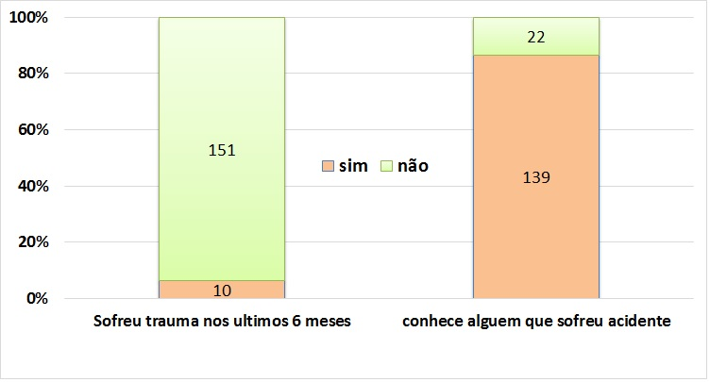
Gráfico 1. Número de participantes segundo exposição ao trauma
Em relação a prevenção de acidentes de trânsito voltadas para os adolescentes, 39% (63) dos estudantes referiram ter ouvido palestras sobre prevenção de acidentes de trânsito nas escolas, geralmente ministradas pelos professores ou bombeiros. No entanto, essas palestras foram dadas 1 a 2 vezes ao ano. Ocasionalmente, algumas escolas levam os estudantes para conhecer o DETRAN. Quando questionados sobre o número do Serviço de Atendimento Móvel de Urgência - SAMU, 62,7% dos estudantes referiram o número correto (192).
Na opinião dos participantes, 74% indicaram que a divulgação das campanhas de prevenção devem ser feitas preferencialmente por um meio de comunicação (TV, internet ou palestras). No entanto para 26% dos entrevistados, a divulgação deve ser feita com o uso de mais de um meio de comunicação.
Na tabela 1 são apresentados os resultados sobre a opinião dos estudantes em relação às campanhas de prevenção de acidentes de trânsito elaboradas pelo governo. Observa-se que pouco mais da metade dos entrevistados assistiram os vídeos, motivando-os para alguma mudança de comportamento.

Tabela 1. Opinião de adolescentes sobre vídeos do governo voltados a prevenção de acidentes de trânsito.
 | Sim  N % |  | Não  N %
Conhece vídeo governamental sobre prevenção de acidentes de trânsito | 90 | 56 | 71 | 44
Apresentou Mudança de comportamento após assistir vídeo governamental* | 48 | 53,3 | 42 | 46,6
*Refere-se aos estudantes que afirmaram conhecer o vídeo do governo

Na tabela 2 são apresentados os resultados sobre as preferências dos adolescentes em relação ao conteúdo das propagandas a serem veiculadas. A maioria referiu que é possível a mudança de comportamentos de adolescentes em relação aos acidentes de trânsito se os programas de prevenção e palestras incluíssem histórias de indivíduos que sofreram acidente de trânsito e apresentaram comprometimento psicológico, sequelas físicas e cenas chocantes.

Tabela 2. Preferências dos adolescentes sobre as campanhas de prevenção de acidentes de trânsito
 | Sim  N % |  | Não  N %
Uso de cenas chocantes (vídeos ou fotos) | 118 | 73,3 | 43 | 26,7
Utilização de desenhos animados | 22 | 13,7 | 139 | 86,3
História de pessoas que tiveram acidentes | 125 | 77,6 | 36 | 22,4
Consequências psicológicas após acidente (infrator e /ou acidentado) | 134 | 83,2 | 27 | 16,8
História de vítimas com sequelas após acidente | 131 | 81,4 | 30 | 18,6

Conclusões

São necessárias a elaboração de campanhas mais eficazes sobre prevenção de acidentes de trânsito, que conscientizem e mudem o comportamento dos adolescentes. Para isso, devem ser conhecidas as preferências destes. Ademais, tais campanhas devem ser veiculados com maior frequência em meios que atinjam esse público.

Referências

Abreu, A.M.M, Lima, J.M.B, Matos, L.N, Pillon, S.C. (2010). Uso de álcool em vítimas de acidentes de trânsito: estudo do nível de alcoolemia. Rev. Latino-Americana de Enfermagem, 18, 513-520.

Associação Médica Brasileira. (2012). Projeto Diretrizes. Alcoolemia e direção veicular segura. Associação Brasileira de Medicina e Tráfego, 3.

Duarte, C.E., Garcia, L.P. (2014). Motoristas adolescentes no Brasil: Prevalência e fatores associados estimados a partir da Pesquisa Nacional de Saúde do Escolar (PeNSE 2012). Rev. Bras. Epidemiol, 17 (1), 3-16.

Marin, L., Queiroz, M.S. (2000). A atualidade dos acidentes de trânsito na era da velocidade: uma visão geral. Cad. Saúde Pública, 16 (1), 7-21.

World Health Organization - WHO. (2004). World report on road traffic injury prevention. Geneva: WHO.

